Basecamp Salten 2020, Våg i Gildeskål

AKTIVITETER

Basecampen 2020 på Våg i Gildeskål tilbyr 16 ulike aktiviteter, både fysiske aktiviteter og utfordringer på det kreative området – fra paintball og kajakkpadling til kunstverksted og sang og dans. Vi håper at alle skal kunne finne noe de er interessert i. Kanskje får du oppleve ting du ikke har vært med på før? Flinke instruktører vil gjøre Basecampen både trygg og inspirerende.

Du kan delta på inntil tre ulike aktiviteter. Noen aktiviteter går hele lørdag, og Sang og dans går hele campen. Andre har begrensning på antall deltakere, men hvis du melder deg på fem forskjellige ting får du helt sikkert få noen av dine ønsker oppfylt.
Dersom det er noe du absolutt ikke vil være med på bør du skrive det i påmeldinga. Det blir ikke anledning til å bytte aktiviteter underveis.
Velkommen til Basecamp 2020 på Våg i Gildeskål!

1. Fiske og tur til  Storsanden på  Nordfugløy  Gildeskål kystlag | 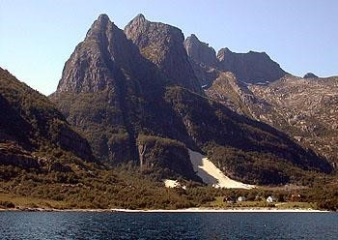 | Tur med Gildeskål Kystlag – fiske med MS Ystbøen og tur til flygesanden på Nordfugløy som strekker seg 100 meter opp i fjellet.  https://www.facebook.com/Forb undetKysten.GildeskalKystlag/ | Lørdag
2. Fjelltur  Knut Hamsun videregående skole | 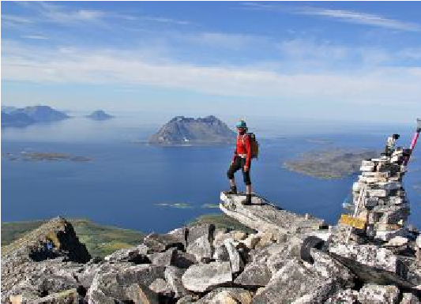 | Tur på Sandhornet (993 moh). Fra Sandhornet får du fantastisk utsikt over hele Salten. Turen starter i Horsdal og går opp langs Stjernåga mot toppen.  Transport il Horsdal. | Lørdag
3. Fotosafari  Gildeskål Fotoklubb | 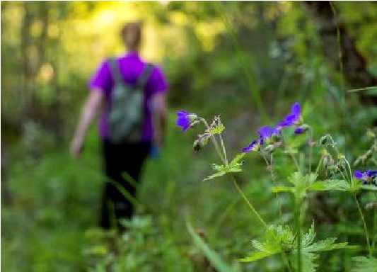 | Hvordan få et bilde til å skille seg ut? Vi utforsker enkle, men effektive teknikker for naturfoto og dokumentasjon. Litt teori, men mest utforsking og lek, med eget kamera eller mobil. | Tre timer
4. Fridykking  Jan Thalmann | 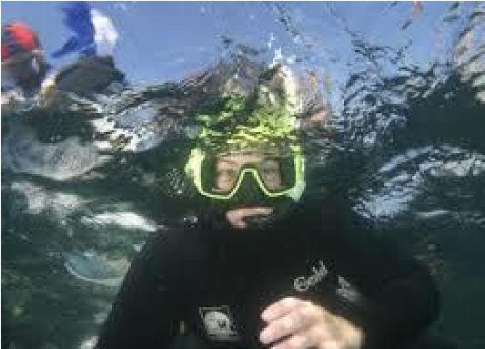 | Fridykking og undervannsjakt er intense og spennende naturopplevelser under vann, for den som er nysgjerrig og har lyst til å komme tett på fine og rare dyr og planter. | Tre timer
5. Førstehjelpskurs  Glomfjord Røde kors |  | På førstehjelpskurset får du grunnleggende innføring i førstehjelp i forbindelse med mulige skader og uhell knyttet til aktivt friluftsliv. Kursdeltakerne blir del av tilsynet på campen. | Tre timer
6. Grotting  Knut Hamsun videregående skole | 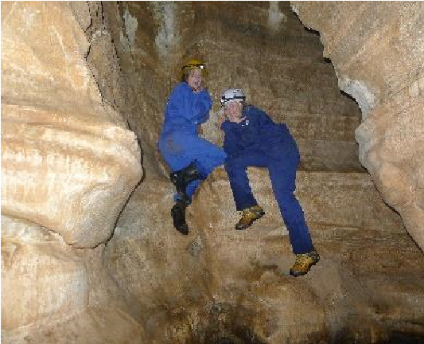 | Utforsking av kalksteinsgrotter i Gildeskål. I kommunen er det flere områder med interessant grottelandskap utformet av vann i kalkfjell.  Transport til Sørfjorden. | Lørdag

7. Havfiske, Oscar Sund  Meløy videregående skole | 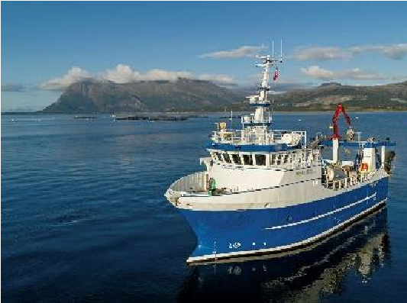 | Dagstur og fiske med den nye skolebåten «Oscar Sund». Her får du innsikt i moderne navigasjon, ulike fiskeredskaper og sikring av kvalitet på fangsten. | Lørdag
8. Kajakkpadling  Knut Hamsun videregående skole | 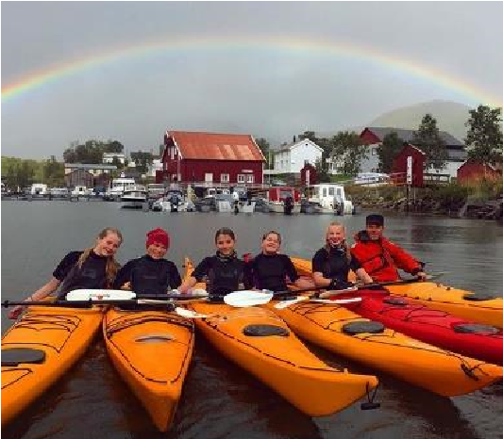 | Kanskje har du prøvd kajakk før, eller kanskje er du nybegynner. På Basecamp får du sjanse til å padle langs kysten av  Sandhornøy, og kanskje prøve deg på redningsøvelse og rulle. Ta med ekstra skiftetøy dersom du velger kajakk! | Tre timer
9. Kunstverksted  Manida Chanee | 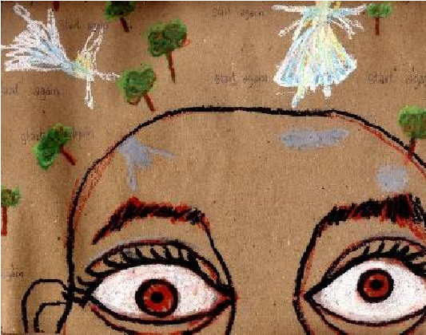 | Yayar inviterer til Kunstverksted! Der får du lage egne kullstifter, og tegne, lage collage eller mixmedia med påfølgende utstilling. Vi skal utforske naturen og skape kunst, og ha det moro med kunst fra naturen. | Tre timer
10. Leirdueskyting  Sandhornøy skytterlag | 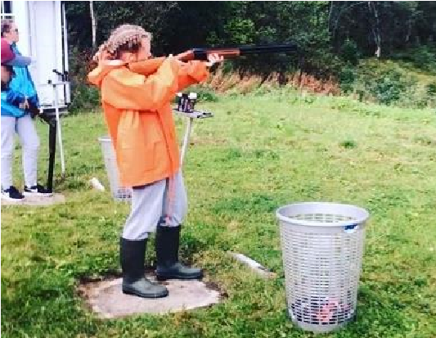 | Erfarne skyttere gir deg opplæring i leirdueskyting på skytebanen på Våg. Her kan du skyte med hagle mot bevegelige mål; små plater av keramikk som kastes ut med maskin.  Transport til skytebanen på Dalan | Tre timer
11. Paintball  Sørfold paintballklubb |  | Paintball er tingen for deg som vil ha et skikkelig adrenalinkick. Her er det plass til alle som vil være med, og APK holder alt utstyr. https://www.facebook.com/sorfo ldpaintballklubb/  Transport til Langskogan, Dalan | Tre timer
12. Salmon Center | 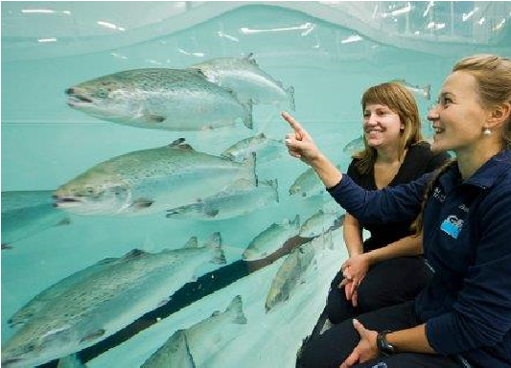 | Salmon Center henter deg med RIB til oppdrettsanlegg med lakseoppdrett og forskning. Du får også besøke Salmon Center sitt unike, sylinderforma akvarium for laks. | Tre timer
13. Sang og dans  Anna Jelstad | 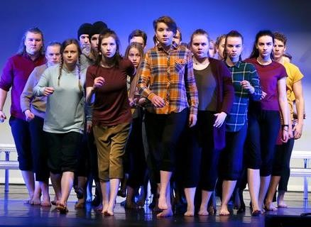 | Sang og dans er et musikalsk prosjekt som går gjennom hele Basecamp-helga. Prosjektet skal munne ut i en forestilling for hele Basecamp på søndag formiddag. Garantert moro for musikkinteresserte. | Lørdag og søndag
14. Siloclimbing  Siloclimbing  Sandhornøy | 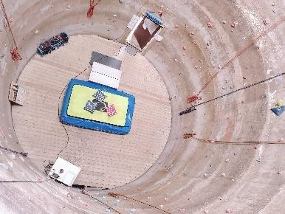 | Sportsklatring med profesjonell instruktør i tårnsilo, med både enkle og krevende ruter. Både for nybegynnere og mer erfarne. https://www.facebook.com/klatr esilo/ | Tre timer
15. Sjømatkurs  Kristoffer Myrvoll m/venner | 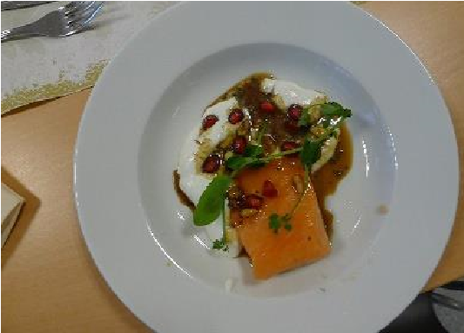 | Ungdom kan lage og spise mer sjømat; det er godt og det er sunt. På sjømatkurset får du lage, servere og spise lekker mat, som du også kan servere hjemme.  Transport til Sandhornøy skole. | Tre timer
16. Yoga og veganmat  Hjertefølger AS | 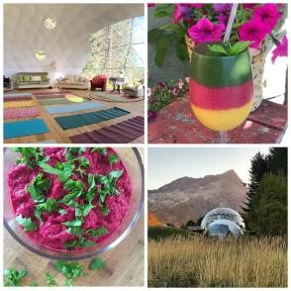 | Vil du være med på yogaklasse i  Yogadomen og veganmat-kurs i Naturhuset? Yogaen er tilpasset alle, også helt nybegynnere. Maten er en fargerik og sunn smaksbombe!  https://www.facebook.com/hjert efolger/ | Tre timer



